中國科技大學107學年度第2學期體育室各項活動成果報告書
活動名稱  (工作項目) | 2019萬金石馬拉松中國科大志工服務
校區/部別 | □臺北校區 ■新竹校區  ■日間部 □進修部、進修院/專
執行單位 | 觀管系、體育室
承辦人姓名 | 趙丹平 |  | 分機 |  | 2981
活動日期 | ■單日活動 108 年 3 月 17 日)； □期間活動( 年 月 日至 月 日)
活動地點 | □ ■其他(地點名稱 新北市萬里區愛琴海太平洋溫泉會館第二停車場 )
參加對象 | 中國科大體育志工師生32位
學務特色指標  (HEART) | □健康心Health /形塑校園生活態度 |  |  | ■責任心Responsibility/加強律己利人共識。
學務特色指標  (HEART) | □同理心Empathy/涵融互惠尊重素養 |  |  | ■團隊心Teamwork/創造優質合作佳績
學務特色指標  (HEART) | ■熱情心Affection/激發積極主動參與
符合活動類別 | □1.推展全校性體育活動 □2.校際間體育交流 □3.校外體育競賽  □4.強化身體適能 ■5體育志工服務學習 ■6.學習團隊合作  □7.促進運動技能 ■8.推廣運動知識
具體執行成效(條列式陳述)  (請詳盡說明) | 1.2019新北市萬金石馬拉松在萬里太平洋翡翠灣開跑，約有11800人參加，其中還有來自29個國家近350位外籍選手參加，更有超過40位國際馬拉松菁英選手來挑戰。  2.萬金石今年第17屆，從地方型的比賽躍升為國際銀標認證賽事，萬金石不僅是一項馬拉松盛會，同時在國際展現臺灣特色文化的機會，賽道沿途可以欣賞萬里、金山及石門最美麗的維納斯海岸，並感受當地居民的加油熱情，中國科大連續第4年支援2019新北市萬金石馬拉松志工服務。
績效衡量指標  (條列式陳述)  (請簡要敘明) | 質化情形：  1.本校體育志工支援項目包括：交通指揮、物資場佈、熱食指引、禮品發放。  2.體育志工學習服務他人，體驗賽會活動以及善盡大學社會責任。
績效衡量指標  (條列式陳述)  (請簡要敘明) | 量化情形(例如：出席率、參與率，與預期之比較)：  1.中國科大支援體育志工師生共32位。  2.服務時間從108年3月16日至17日，共計2日，服務時數共計32人×16小時＝512小時，服務人次為11800人。
檢討及建議  (條列式陳述)  (請簡要敘明) | 檢討 | 持續做好體育志工賽會活動前教育訓練
檢討及建議  (條列式陳述)  (請簡要敘明) | 建議 | 持續推動教育部體育志工服務學習
中國科技大學107學年度第2學期體育室活動成果-照片集錦
校區 | □臺北校區 ■新竹校區 | ■日間部 □進修部、進修院/專 |  | 執行單位 | 觀管系、體育室
活動名稱 | 2019萬金石馬拉松中國科大志工服務
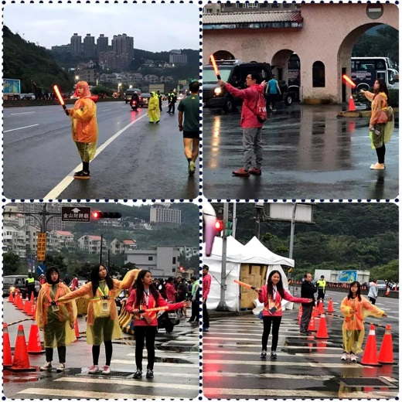 |  |  | 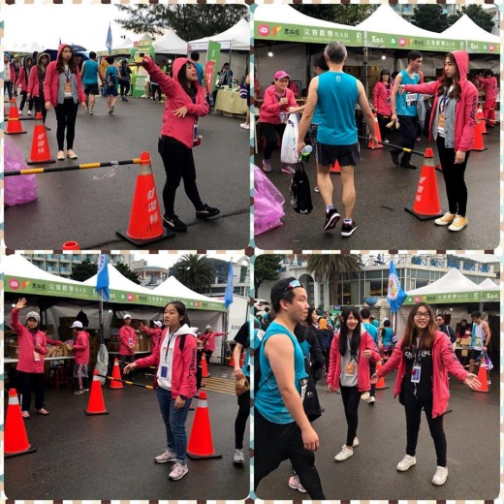
照片說明1：體育志工協助交管 |  |  | 照片說明2：體育志工協助熱食指引
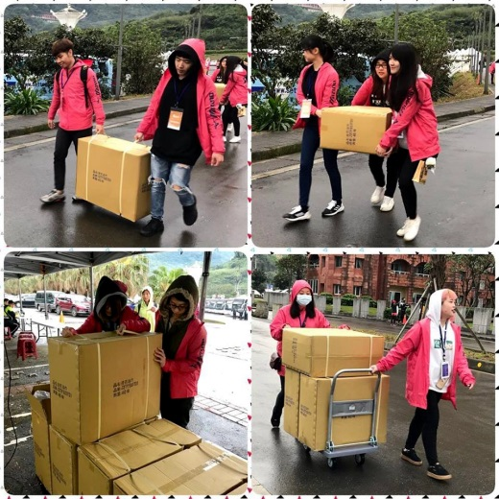 |  |  | 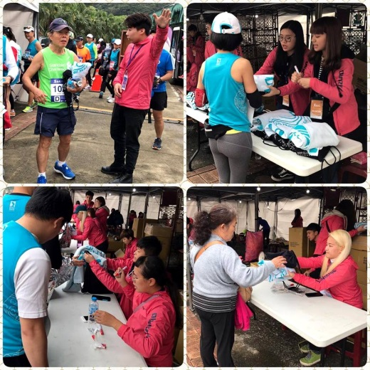
照片說明3：體育志工協助物資場佈 |  |  | 照片說明4：體育志工協助禮品發放
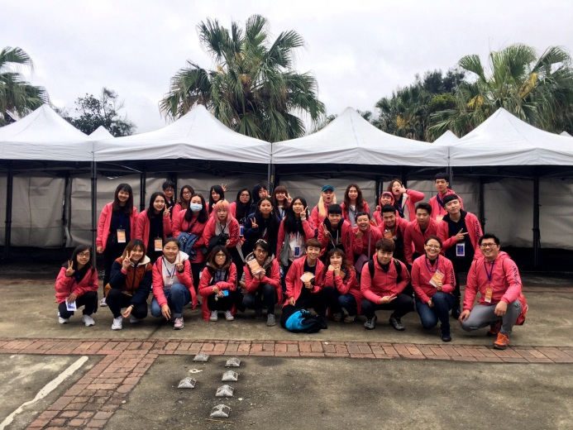
照片說明5：體育志工師生全體合影 |  |  | 照片說明6：

